CRITÉRIOS DE PARTICIPAÇÃO
• Ter entre 16 e 22 anos até 31/12/2018 (ou seja, só podem participar do PJB quem nasceu
entre 1996 e 2002);
• Estar matriculado(a) e frequentando regularmente a 2ª ou 3ª séries do Ensino Médio, em
escolas públicas ou particulares, ou matriculado no 2º, 3º ou 4º anos do Ensino Técnico
integrado ao Ensino Médio;
• Não ter participado como “Deputado Jovem” em nenhuma outra edição do PJB.
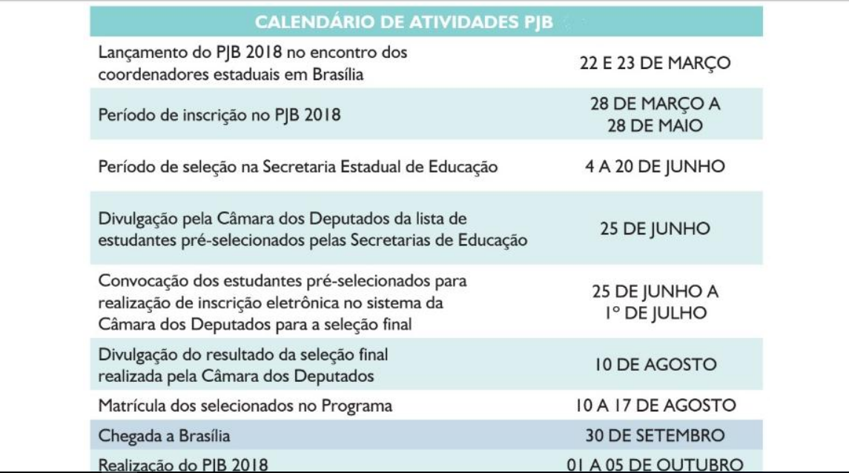

Para participar, acesse a Ficha de Inscrição na página do PJB, no Portal da Câmara dos Deputados www.camara.leg.br/pjb e preencha com atenção e de forma completa todas as informações. Anexe os seguintes documentos à sua Ficha de Inscrição:
1. Projeto de lei elaborado por você.
2. Cópia de documento de identidade válido e legível;
3. Termo de autorização do responsável, devidamente assinado, caso você tenha menos de 18 anos. O modelo do Termo de Autorização está disponível no site juntamente com a Ficha de Inscrição;
4. Declaração de que está matriculado(a) regularmente no Ensino Médio/Técnico. Atenção,
peça à Unidade Escolar que emita uma declaração de matrícula com a data provável de
conclusão do Ensino Médio.
Os documentos devem ser encaminhados até o dia 28/05 exclusivamente para o e-mail
saopaulo.pjb2018@gmail.com

CRITÉRIOS PARA SELEÇÃO
A equipe responsável pelo programa selecionará 44 Projetos de Lei mediante análise dos
critérios listados na Tabela 1. Para cada um dos 3 critérios, uma nota de 0 (zero) a 3 (três) será
atribuída, sendo: 0 (zero): ruim; 1 (um): regular; 2 (dois): bom; e 3 (três): ótimo.

Tabela 1.
CRITÉRIOS DE AVALIAÇÃO NA ETAPA ESTADUAL | PESO PARA  CADA  CRITÉRIO
P1- JUSTIFICAÇÃO DA PROPOSIÇÃO  A justificação ou justificativa é a parte final da proposição em que o candidato a deputado jovem apresenta as razões e os argumentos que justificam a matéria proposta. Nesse quesito, deverá ser avaliada a qualidade o aprofundamento da justificação apresentada. | 3
P2- RELEVÂNCIA/MÉRITO DA PROPOSIÇÃO PARA A SOCIEDADE  Busca-se avaliar, neste critério, se a proposição apresenta grande valor, relevância, mérito para a sociedade. | 2
P3- TÉCNICA LEGISLATIVA (ADEQUAÇÃO AO GÊNERO TEXTUAL)  Avalia-se, neste critério, se há adequação ao gênero textual, ou seja, se a proposição apresenta texto estruturado em forma de proposição legislativa, conforme os modelos apresentados no anexo ao Manual de Procedimentos. | 1
Nota Estadual NE = (NP1 + NP2 + NP3) / 0,18. Em caso de empate, serão utilizados os seguintes critérios, nesta ordem:1. Maior nota no quesito Justificação da Proposição;2. Maior nota no quesito Relevância/mérito da proposição para a sociedade;3. Aluno cursando o último ano do Ensino Médio ou Técnico;4. Maior idade.

Para mais orientações, sugerimos os seguintes links:
• Orientações de como elaborar um Projeto de Lei podem ser encontradas no site da Câmara dos Deputados: https://goo.gl/mgtcLw
• Orientações de como trabalhar o Projeto de Lei em sala de aula podem ser encontradas no site da Câmara dos Deputados: https://goo.gl/zw1QBd

Em caso de dúvidas, entrar em contato com os Coordenadores do Programa:

- Sergio Luiz Damiati; sergio.damiati@educacao.sp.gov.br Telefone (11) 3866-0648
- Emerson Costa; emerson.costa@educacao.sp.gov.br Telefone (11) 3866-0650

